Introductie SQL in .NET

# Voorbereiding

1. Voer de bestanden tables_company.sql en data_company.sql uit op je database.
2. Bekijk de tabellen die gemaakt en gevuld werden en probeer enkele queries rechtstreeks op de database.
3. Download het zip-bestand Opdracht1_SkeletonStudent.zip, decomprimeer dit en start de solution.
4. Stel de connection juist in
5. Bekijk de bestaande code en test de werking.
6. Maak voor elke oefening een nieuwe .xaml file aan in het mapje ‘Excersises’. In de OefeningenQueries kan je eventueel de queries plaatsen (je mag ook eigen klassen toevoegen!). Maak een knop bij op de hoofdpagina om de oefeningen te openen.

# Oefeningen

Alle oefeningen dienen in C# in een datagrid getoont te worden. De C# code mag in oefening 1 tot en met 6 enkel data tonen, er mogen geen bewerkingen meer op de data uitgevoerd worden.

# Schema DB

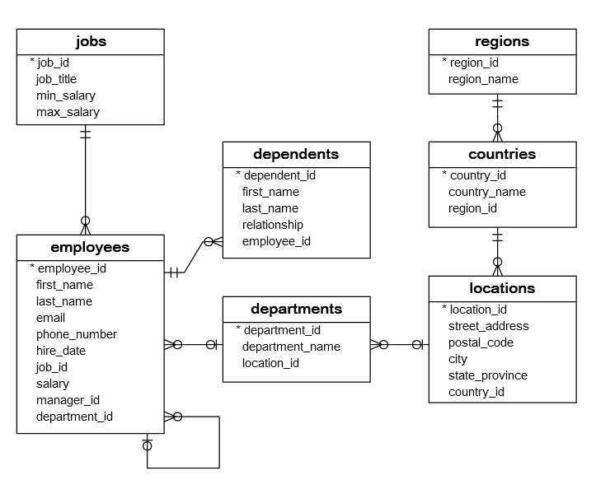

1. Toon job_id en het verschil tussen minimum- en maximumsalaris van een bepaalde job. Gebruik voor de laatste kolom de hoofding *VerschilInSalaris*. Maak gebruik van een voor-gedefinieerd model.

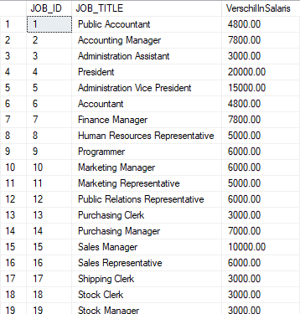

1. Toon departmentsnaam en voor departementen met id 1, 5 en 8.

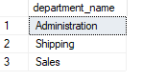

1. Toon job_id en job_title van alle jobs met een max_salary kleiner dan 10000. Verwijder de spatie in de job_title via SQL.

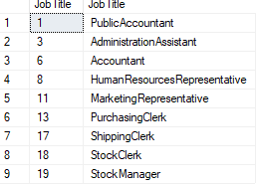

1. Toon de naam van manager naast de naam van elke werknemer. Zorg dat werknemer King als manager NULL heeft staan!

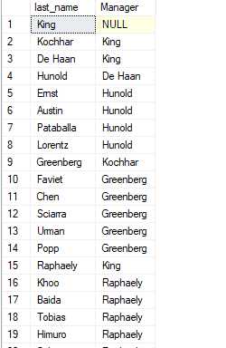

1. Geef het aantal werknemers per department_id. EXTRA: toon ook de department_name

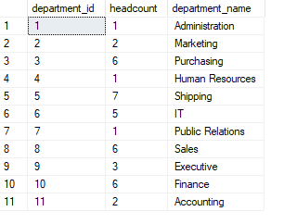

1. Toon het aantal employees per manager waarbij het aantal werknemers groter of gelijk is aan 3. Toon de manager_id en de last_name van de managers samen met het aantal personeelsleden.

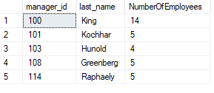

1. Maak een zoekfunctie: de gebruiker typt een (deel van) een naam van een werknemer in en de applicatie toont de werknemers die hiermee overeenkomen.
2. Maak een update functie voor het minimum en maximum salaris van een job.